# Введение

Данная курсовая работа реализует систему управления для составения договоров и удостоверений на предприятие УП "Могилеволблгаз". Объектом курсовой работы является предприятие УП "Могилеволблгаз". Предмет работы - формирование документов для предприятия. Целью работы является разработка информационной системы в 1С. Предприятие, которое реализует следующие функции: снабжение природным газом, каждому заказчику прошедшему инструктаж выдается удостоверение,на основании предостовляемых услуг формируется счет. Для достижения поставленной цели необходимо выявить требуемые компоненты системы: сформировать справочники, в которых будет информация о заказчиках, договоры, удостоверения потредителя газа и квитанция об услугах. Практическая значимость работы заключается в возможности легкого внедрения и использования разработанной системы в работе небольшого предприятия.

# Анализ задачи обработки данных

* 1. Анализ объекта автоматизации и обоснование целесообразности разработки информационной системы

Данная информационная система (ИС) предназначена для улучшения продуктивности и повышения эффективности работы предприятия. Ее могут использовать сотрудники, занимающиеся учётом проделанной работы (бухгалтеры, менеджеры, администраторы и т.д.).

Бизнес-целью предприятия является увеличение доходности компании и доли на рынке. Необходимо автоматизировать формирование договоров,составления удостоверения и квитанций. Выбор данных процессов для автоматизации обусловлен тем, что данные процессы являются наиболее востребованными в деятельности организации. Данные документы являются наиболее часто используемыми, формирование требует наибольшего количества времени. Для наилучшей оптимизации бизнес-процессов необходимо максимально исключить участие человека в заполнении указанных документов с целью удалить вероятность ошибки.

С приходом современных технологий, были упрощены многие аспекты нашей жизни. Благодаря ним мы можем составлять программы, разрабатывать ПО используемое на различных предприятиях. Сейчас не одно предприятие не может обойтись без информационных систем.

Поэтому встает вопрос о создании таких автоматизированных систем, которые смогли бы заменить некоторую рутинную человеческую работу. Создание такой информационной системы позволит значительно сократить время заполнения документов этого предприятия, что позволит быстрее создавать такие документы, а также позволит сотрудникам сосредоточить свое внимание на более важных пунктах.

Наиболее эффективным решением по автоматизации указанных бизнес-процессов является система 1С: Предприятие. Указанная система позволяет выполнить все требуемые действия, настройка системы потребует непродолжительного времени, использование системы не потребует продолжительных и дорогих курсов для сотрудников. Не потребует система и значительных затрат на покупку и настройку под нужды предприятия.

* 1. Разработка требований
     1. Назначение и цели создания системы

Информационная система предназначена для менеджера предприятия в сфере выполнения следующих процессов:

* Составление договоров;
* Состовления удостоверений о прохождении инструктажа;
* Составление квитанций.

Основными целями создания информационной системы являются:

* замещение устаревшей системы, используемой в настоящий момент, которая не отвечает всем требованиям автоматизации, требует слишком много времени для обслуживания бизнес-процессов;
* минимизация возможности ошибки за счет автоматизации большей части работы в указанных бизнес-процессах;
* повышение производительности предприятия за счет сокращения времени выполнения указанных бизнес-процессов.

Для выполнения указанных целей система должна позволять выполнить следующие действия:

* ввод данных о заказчике;
* ввод данных о поставщиках;
* формирование отчетов.
  + 1. Характеристики объекта автоматизации

В области управления производственными ресурсами и в смежных областях на предприятии в данный момент разработана и внедрена система документооборота. Система используется сотрудником.

Система реализует следующие функции:

* Формирование договоров;
* формирование удостоверений о прохождении инструктажа;
* формирование квитанций;

Имеется выделенный сервер БД со следующими характеристиками:

* процессор Intel Xeon E5 2670;
* оперативная память 2 Гб DDR3;
* внутренняя память HDD 250 Гб;
* операционная система Windows Server 2003.

Клиентские компьютеры обладают следующими характеристиками:

* процессор AMD Phenom II 920;
* оперативная память 4Gb DDR2;
* внутренняя память HDD 250 Гб;
* графический адаптер NVIDIA GeForce 9500 GT.
* операционная сиcтема Windows XP.
  + 1. Функциональные требования

Информационная система может быть использована согласно диаграмме вариантов использования, представленной на рисунке 1.1.



Рисунок 1.1 – Диаграмма вариантов использования

Таблица 1.1 – Реестр требований

|  |  |  |
| --- | --- | --- |
| Актер | Вариант использования | Краткое описание |
| Менеджер | Составление договора | Заполнение необходимой информации при заявке на снабжение газом. |
| Менеджер | Формирование удостоверения о прохождении инструктажа | Оформление и выдача удостоверения заказчику после прохождения инструктажа. |
| Менеджер | Составление квитанции | На основе предоставленных услуг,составить и предоставить счет заказчику. |
| Менеджер | Получение отчета по дате составления договоров | Отчет о дате составления договоров. |
| Менеджер | Получение отчета о банках | Отчет о банках заказчика. |
| Менеджер | Получение отчета перерегистрации | Отчет по дате перерегистрации удостоверения заказчика. |
| Менеджер | Получение отчета по городам | Отчет о месте расположения заказчика |
| Менеджер | Получение отчета о стоимости | Отчет по суммам договоров |

* + 1. Требования к надежности

Время восстановления работоспособности ПО ИС  при любых сбоях и отказах не должно превышать одного рабочего дня, исключая случаи неисправности серверного оборудования.

В ИС должна быть обеспечена возможность "горячей" замены сбойного или вышедшего из строя активного накопителя на жестком магнитном диске (серверного оборудования ИС) без остановки функционирования и потерь информации.

В ИС должна быть обеспечена возможность восстановления данных с внешнего накопителя после восстановления активного накопителя. Конкретный состав требований по восстановлению данных дополняется соответствующими требованиями на подсистемы.

Должно осуществляться разграничение прав доступа к системе.

Должен вестись журнал событий системы.

Импульсные помехи, сбои или прекращение электропитания не должны приводить к выходу из строя технических средств ИС, находящихся в специально оборудованном помещении и подключенных к системе бесперебойного электроснабжения, в т.ч. автономного.

В ИС всех уровней должны быть реализованы функции корректной автоматической остановки работы технических средств, подключенных к системе бесперебойного электроснабжения, в т.ч. автономного, при длительном отсутствии электропитания.

1. Структура данных
   1. Альбом документов

Альбом документов для разработки ИС представлен в таблицах 2.1.- 2.3

Таблица 2.1 – Шаблон документа “Договор”

|  |  |
| --- | --- |
| **Поле документа** | **Обозначение в программе** |
| Номер | [Номер_договора] |
| Город | [Город] |
| Дата создания договора | [Дата_создания_договора] |
| Наименование организации | [Наименование_организации] |
| Поставщик в лице | [Поставщик_в_лице] |
| Наименование заказчика | [Наименование_заказчика] |
| Заказчик в лице | [Заказчик_в_лице] |
| Телефон заказчика | [Телефон_заказчика] |
| Количество обслуживаний | [Количество_обслуживаний] |
| Сумма договора | [Сумма_договора] |
| Платежное требование | [Платежное_требование] |
| Предоставление данных до числа | [До_числа_предоставление_данных] |
| Дней до изменения реквезитов | [Дней_до_изменения_реквезитов] |
| Срок действия от | [Срок_действия_от] |
| Срок действия до | [Срок_действия_до] |
| Юридический адрес заказчика | [Юридический_адрес_заказчика] |
| Почтовый адрес заказчика | [Почтовый_адрес_заказчика] |
| ИНН КПП заказчика | [ИНН_КПП_заказчика] |
| Расчетный счет заказчика | [Расчетный_счет_заказчика] |
| Банк заказчика | [Банк_заказчика] |
| Корреспондентский счет заказчика | [Корреспондентский_счет_заказчика] |
| БИК заказчика | [БИК_заказчика] |
| Устав | [Устав] |

Таблица 2.2 – Шаблон документа “ Удостоверение потребителя газа”

|  |  |
| --- | --- |
| **Поле документа** | **Обозначение в программе** |
| Номер удостоверения | [Номер_удостоверения] |
| Заказчик в лице | [Заказчик_в_лице] |
| Номер газовой установки | [Номер_газовой_установки] |
| Адрес | [Адрес] |
| Дата выдачи | [Дата_выдачи] |
| Дата подписи поставщика | [Дата_подписи_поставщика] |
| Дата подписи заказчика | [Дата_подписи_заказчика] |
| Дата перерегистрации | [Дата_перерегистрации] |

Таблица 2.3 – Шаблон документа “ Счет за услуги ”

|  |  |
| --- | --- |
| **Поле документа** | **Обозначение в программе** |
| Дата счета | [Дата_счета] |
| Плательщик | [Плательщик] |
| Итог | [Итог] |
| ИтогНДС | [ИтогНДС] |
| Название услуги | [Название_услуги] |
| Единица измерения | [Единица_измерения] |
| Количество | [Количество] |
| Цена | [Цена] |
| Сумма | [Сумма] |
| Номер | [Номер] |

* 1. Модель данных

Модель данных приложения представлена на листе 1.

Сформирована следующая документация модели данных:

Таблица 2.4 – Структура таблицы «Услуги»

| COLUMN NAME | DATATYPE | NOT NULL | COMMENTS |
| --- | --- | --- | --- |
| Наименование | VARCHAR(30) | True |  |
| Код | INT | True | PK_Код |

Таблица 2.5 – Структура таблицы «Уставы»

| COLUMN NAME | DATATYPE | NOT NULL | COMMENTS |
| --- | --- | --- | --- |
| Код | INT | True | PK_Код |
| Наименование | VARCHAR(30) | True |  |

Таблица 2.6 – Структура таблицы «ЕдиницыИзмерения»

| COLUMN NAME | DATATYPE | NOT NULL | COMMENTS |
| --- | --- | --- | --- |
| Код | INT | True | PK_Код |
| Наименование | VARCHAR(30) | True |  |

Таблица 2.7 – Структура таблицы «Договор на снабжение газом»

| COLUMN NAME | DATATYPE | NOT NULL | COMMENTS |
| --- | --- | --- | --- |
| Номер | Date | True |  |
| Город | VARCHAR(30) | True |  |
| Дата создания договора | Date | True |  |
| Поставщик в лице | VARCHAR(30) | True |  |
| Наименование заказчика | VARCHAR(30) | True |  |
| Заказчик в лице | VARCHAR(30) | True |  |
| Телефон заказчика | VARCHAR(10) | True |  |
| Количество обслуживаний | VARCHAR(10) | True |  |
| Сумма договора | VARCHAR(10) | True |  |
| Платежное требование | VARCHAR(30) | True |  |
| Предоставление данных до числа | Date | True |  |
| Дней до изменения реквезитов | Date | True |  |
| Срок действия от | Date | True |  |
| Срок действия до | Date | True |  |
| Юридический адрес заказчика | VARCHAR(30) | True |  |
| Почтовый адрес заказчика | VARCHAR(30) | True |  |
| ИНН КПП заказчика | VARCHAR(30) | True |  |
| Расчетный счет заказчика | VARCHAR(30) | True |  |
| Банк заказчика | VARCHAR(30) | True |  |
| Корреспондентский счет заказчика | VARCHAR(30) | True |  |
| БИК заказчика | VARCHAR(30) | True |  |
| Устав | VARCHAR(30) | True | FK_Устав |

Таблица 2.8 – Структура таблицы «Удостоверение потребителя газа»

| COLUMN NAME | DATATYPE | NOT NULL | COMMENTS |
| --- | --- | --- | --- |
| Номер удостоверения | INT | True |  |
| Заказчик в лице | VARCHAR(30) | True |  |
| Номер газовой установки | INT | True |  |
| Адрес | VARCHAR(30) | True |  |
| Дата выдачи | Date | True |  |
| Дата подписи поставщика | Date | True |  |
| Дата подписи заказчика | Date | True |  |
| Дата перерегистрации | Date | True |  |

Таблица 2.9– Структура таблицы «Счет за услуги»

| COLUMN NAME | DATATYPE | NOT NULL | COMMENTS |
| --- | --- | --- | --- |
| Дата счета | Date | True |  |
| Плательщик | VARCHAR(30) | True |  |
| Итог | INT | True |  |
| ИтогНДС | INT | True |  |
| Название услуги | VARCHAR(30) | True | FK_Услуги |
| Единица измерения | INT | True | FK_ ЕдиницыИзмерения |
| Количество | INT | True |  |
| Цена | INT | True |  |
| Сумма | INT | True |  |
| Номер | INT | True |  |

Таблица 2.11 – Структура таблицы «ТабличнаяЧасть1»

| COLUMN NAME | DATATYPE | NOT NULL | COMMENTS |
| --- | --- | --- | --- |
| Название услуги | VARCHAR(30) | True | FK_Услуги |
| Единица измерения | VARCHAR(30) | True | FK_ЕдиницыИзмерения |
| Количество | INT | True |  |
| Цена | INT | True |  |
| Сумма | INT | True |  |
| Номер | INT | True |  |

* 1. Соответствие модели документов

Соответствие полей данных документов и таблиц базы данных представлено в таблице 2.13.

Таблица 2.12 – Соответствие полей данных документов и таблиц базы данных

|  |  |  |  |  |
| --- | --- | --- | --- | --- |
| Документ | Поле документа | Таблица | Поле таблицы | |
| 1 | 2 | 3 | 4 | |
| Договор | Номер | Договор | Номер_договора | |
| Договор | Город | Договор | Город | |
| Договор | Дата создания договора | Договор | Дата_создания_договора | |
| Договор | Наименование организации | Договор | Наименование_организации | |
| Договор | Поставщик в лице | Договор | Поставщик_в_лице |
| Договор | Наименование заказчика | Договор | Наименование_заказчика |
| Договор | Заказчик в лице | Договор | Заказчик_в_лице |
| Договор | Телефон заказчика | Договор | Телефон_заказчика |
| Договор | Количество обслуживаний | Договор | Количество_обслуживаний |
| Договор | Сумма договора | Договор | Сумма_договора |
| Договор | Платежное требование | Договор | Платежное_требование |
| Договор | Предоставление данных до числа | Договор | До_числа_предоставление_данных |
| Договор | Дней до изменения реквезитов | Договор | Дней_до_изменения_реквезитов |
| Договор | Срок действия от | Договор | Срок_действия_от |
| Договор | Срок действия до | Договор | Срок_действия_до |
| Договор | Юридический адрес заказчика | Договор | Юридический_адрес_заказчика |
| Договор | Почтовый адрес заказчика | Договор | Почтовый_адрес_заказчика |
| Договор | ИНН КПП заказчика | Договор | ИНН_КПП_заказчика |
| Договор | Расчетный счет заказчика | Договор | Расчетный_счет_заказчика |
| Договор | Банк заказчика | Договор | Банк_заказчика |
| Договор | Корреспондентский счет заказчика | Договор | Корреспондентский_счет_заказчика |
| Договор | БИК заказчика | Договор | БИК_заказчика |
| Договор | Устав | Договор | Устав |
| Удостоверение | Номер удостоверения | Удостоверение | Номер_удостоверения |
| Удостоверение | Заказчик в лице | Удостоверение | Заказчик_в_лице |
| Удостоверение | Номер газовой установки | Удостоверение | Номер_газовой_установки |
| Удостоверение | Адрес | Удостоверение | Адрес |
| Удостоверение | Дата выдачи | Удостоверение | Дата_выдачи |
| Удостоверение | Дата подписи поставщика | Удостоверение | Дата_подписи_поставщика |
| Удостоверение | Дата подписи заказчика | Удостоверение | Дата_подписи_заказчика |
| Удостоверение | Дата перерегистрации | Удостоверение | Дата_перерегистрации |
| Счет за услуги | Дата счета | Счет за услуги | Дата_счета |
| Счет за услуги | Плательщик | Счет за услуги | Плательщик |
| Счет за услуги | Итог | Счет за услуги | Итог |
| Счет за услуги | ИтогНДС | Счет за услуги | ИтогНДС |
| Счет за услуги | Название услуги | Счет за услуги | Название_услуги |
| Счет за услуги | Единица измерения | Счет за услуги | Единица_измерения |
| Счет за услуги | Количество | Счет за услуги | Количество |
| Счет за услуги | Цена | Счет за услуги | Цена |
| Счет за услуги | Сумма | Счет за услуги | Сумма |
| Счет за услуги | Номер | Счет за услуги | Номер |

1. Архитектура информационной системы
   1. Диаграмма классов экранных форм

Для предоставления структуры объектов ИС разработаны диаграммы экранных форм, представленные на рисунках 3.1-3.5.



Рисунок 3.1 – Диаграммы экранных форм справочников



Рисунок 3.2 – Диаграммы экранных форм отчетов



Рисунок 3.3 – Диаграммы экранных форм документов

* 1. Диаграмма состояний

Диаграмма состояний представлена на листе 2.

* 1. Диаграмма последовательности вариантов использования

Для отображения последовательности действий пользователя при работе с документами и отчетами разработаны диаграммы вариантов использования. Разработанные диаграммы представлены в приложении.

* 1. Развертывание информационной системы

Информационная система была разработана для клиент-серверного варианта работы. Диаграмма развертываний представлена на рисунке 3.3.



Рисунок 3.3 – Диаграмма развертываний информационной системы

* 1. Трудоемкость разработки информационной системы

Таблица 3.1 – Трудозатраты разработки элементов ПО

|  |  |  |
| --- | --- | --- |
| №п/п | Элемент | Время разработки, час |
| 1 | Диалоговый элемент на форме | 0,5-1 |
| 2 | Сто строк кода вычислительных процедур | 6-23 |
| 3 | Страниц печатной формы | 2-10 |
| 4 | Запрос к БД | 3-6 |
| 5 | Таблица в БД (10 полей) | 1-2 |

Таблица 3.2 - Трудоемкость разработки программного обеспечения

|  |  |  |  |  |  |  |  |
| --- | --- | --- | --- | --- | --- | --- | --- |
| №  п/п | Компонент | Число полей | Число диалоговых элементов | Строк кода вычислительных процедур | Число страниц печатной формы | Число запросов к БД | Трудоемкость разработки, час |
| 1 | 2 | 3 | 4 | 5 | 6 | 7 | 8 |
| 1 | Документ «Договор_на_ снабжение газом» | 23 | 0 | 60 | 1 | 1 | 12 |
| 2 | Документ «Удостоверение потребителя газа» | 10 | 0 | 37 | 1 | 1 | 6 |
| 3 | Документ «Счет_за_ услуги» | 9 | 0 | 62 | 1 | 1 | 7 |
| 4 | Отчет «ОтчетСчетаПоДате» | 0 | 2 | 12 | 0 | 1 | 3 |
| 5 | Отчет «ОтчетПоГородам» | 0 | 0 | 8 | 0 | 1 | 1 |
| 6 | Отчет «ОтчетПоДатеПеререгистраии» | 0 | 2 | 12 | 0 | 1 | 2 |
| 7 | Отчет «ОтчетПоСуммеПоДоговора» | 0 | 2 | 12 | 0 | 1 | 2 |
| 8 | Отчет «ОтчетПоБанку» | 0 | 0 | 42 | 0 | 1 | 1 |
| 9 | Справочник «Единицы измерения» | 2 | 1 | 0 | 0 | 1 | 0,30 |
| 10 | Справочник «Услуги» | 2 | 1 | 0 | 0 | 1 | 0,30 |
| 11 | Справочник «Уставы» | 2 | 1 | 0 | 0 | 1 | 0,30 |
| Итого | | | | | | | 34,9 |

1. Разработка системной документации
   1. Руководство программиста
      1. Общие сведения

Информационная система разрабатывалась в система 1С:Предприятие.

Язык программирования – 1С.

* + 1. Разработка таблиц баз данных

Средой реализации информационной системы является 1С: Предприятие. На рисунке 4.1 приведено дерево конфигурации в среде 1С.

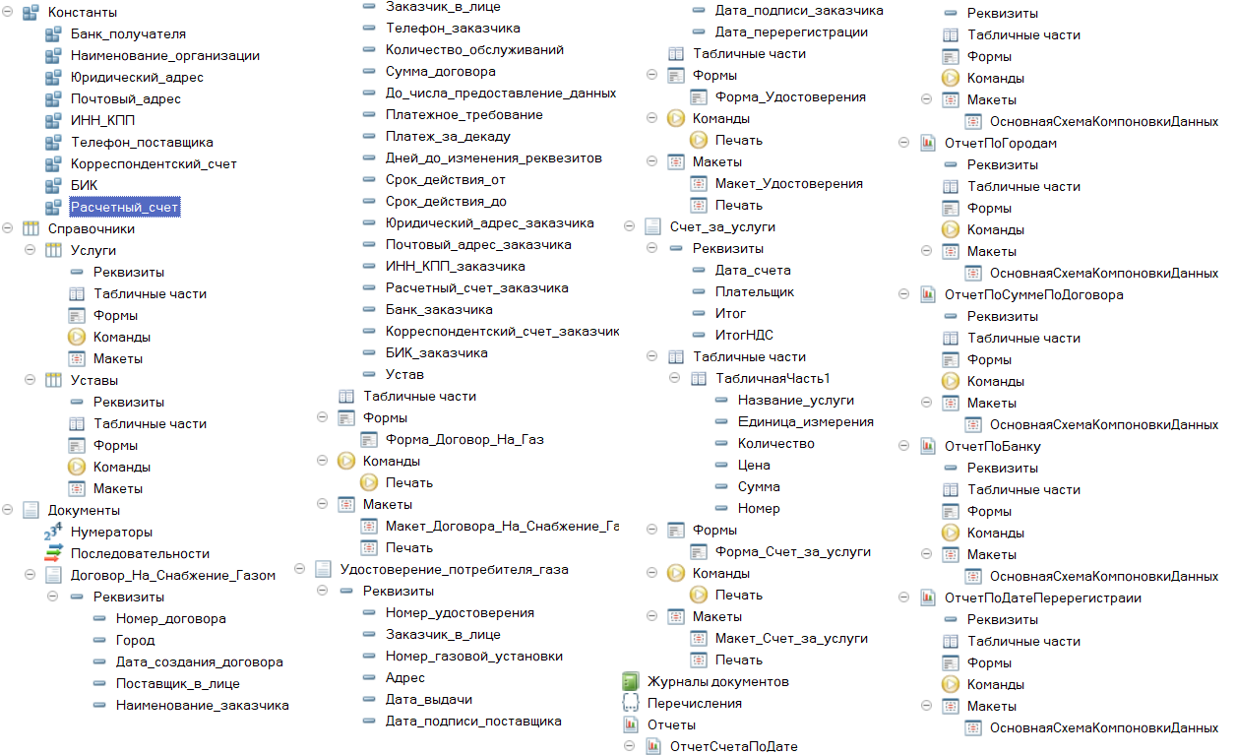

Рисунок 4.1 – Дерево конфигурации

* + 1. Разработка экранных форм

Экранные формы разработаны согласно диаграмме классов объектов. Формы в режиме конструктора представлены на рисунках 4.2-4.8.

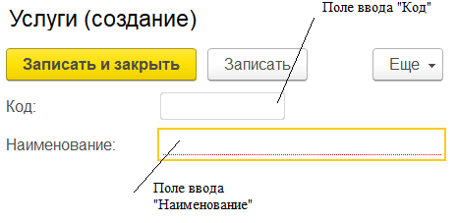

Рисунок 4.2 – Форма справочника «Услуги»

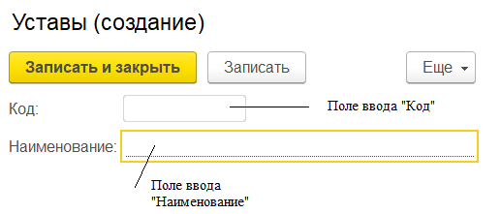

Рисунок 4.3 – форма справочника «Уставы»

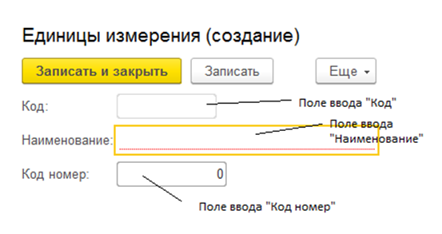

Рисунок 4.4 – Форма справочника «Единицы измерения»

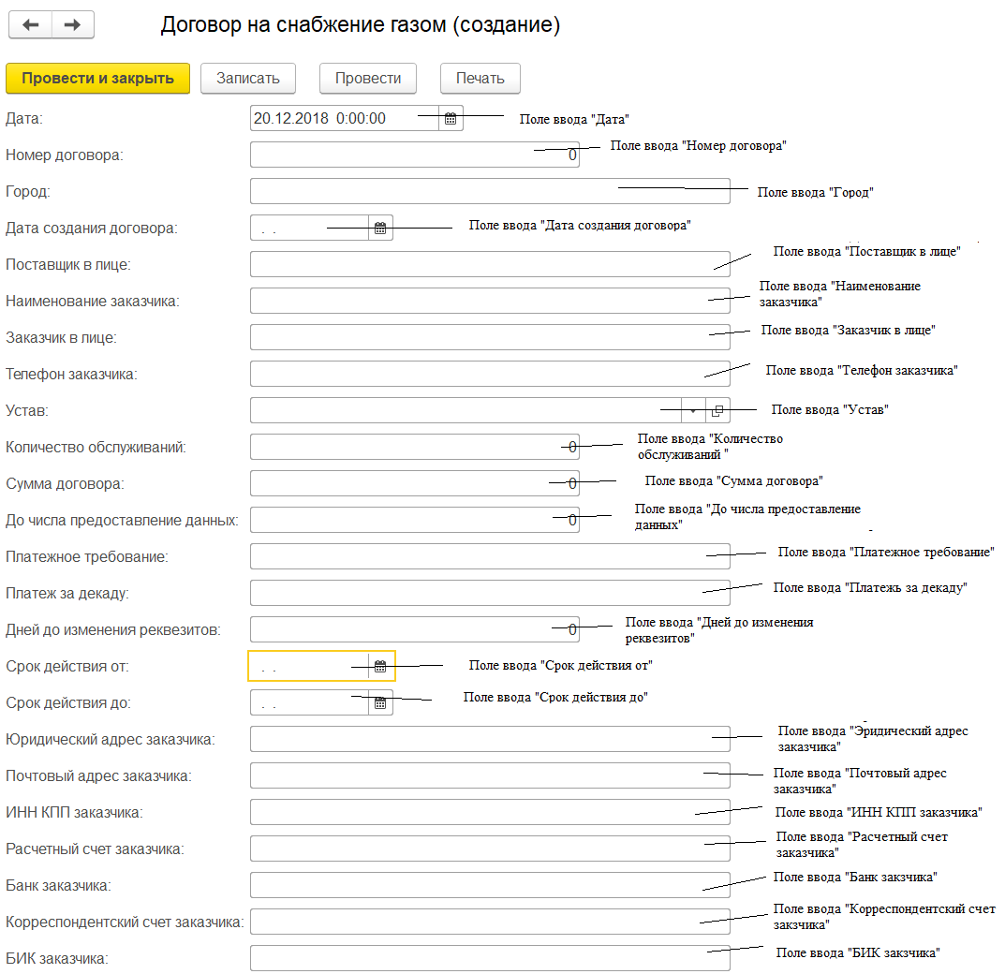

Рисунок 4.5 – Форма документа «Договор на снабжение газом»

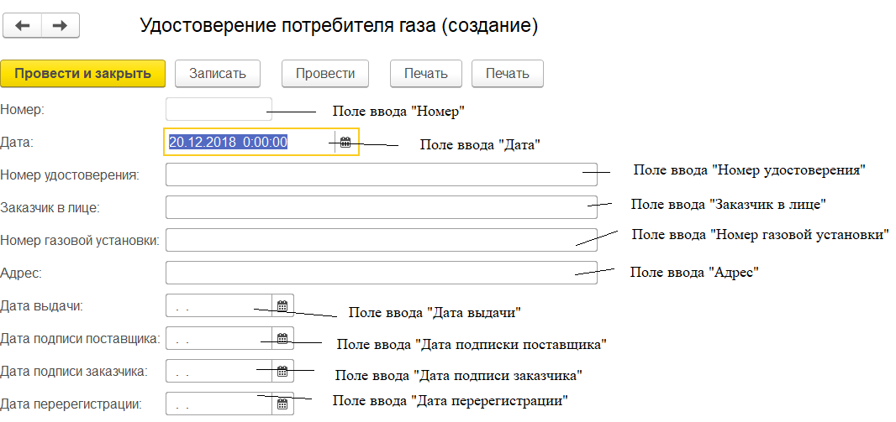

Рисунок 4.6 – Форма документа «Удостоверение потребителя газа»

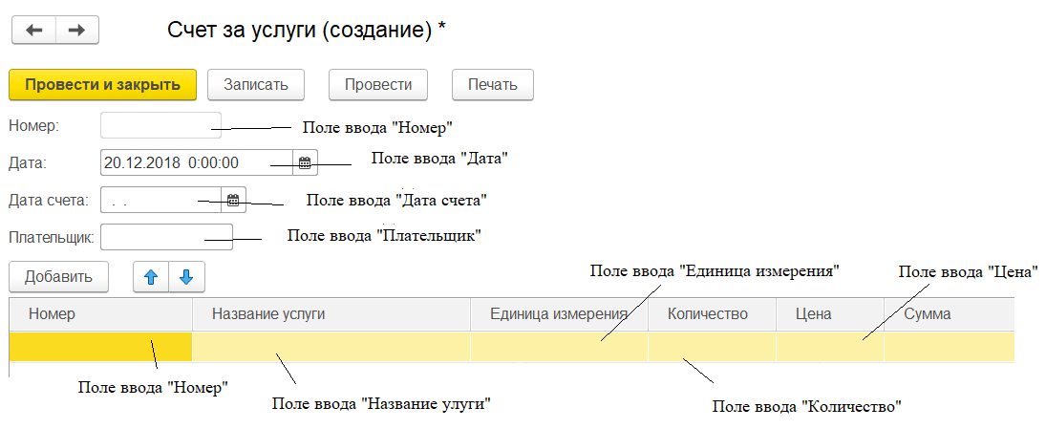

Рисунок 4.7 – Форма документа «Счет за услуги»

* + 1. Разработка печатных форм

В разрабатываемой системе имеются печатные формы документов «Счет», «Договор», «Удостоверение». Печатные формы в режиме конструктора представлены на рисунках 4.9, 4.10, 4.11.

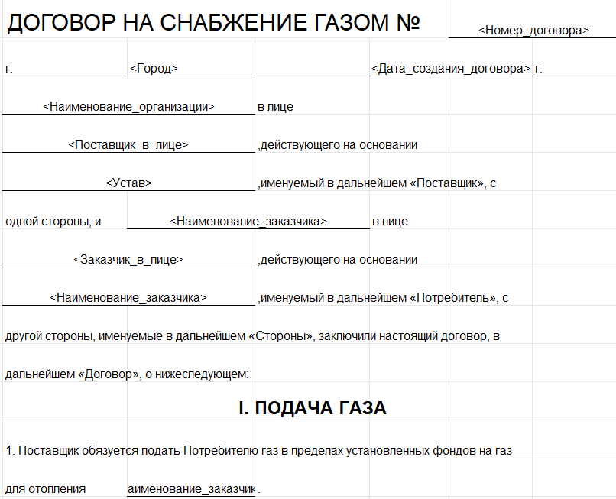

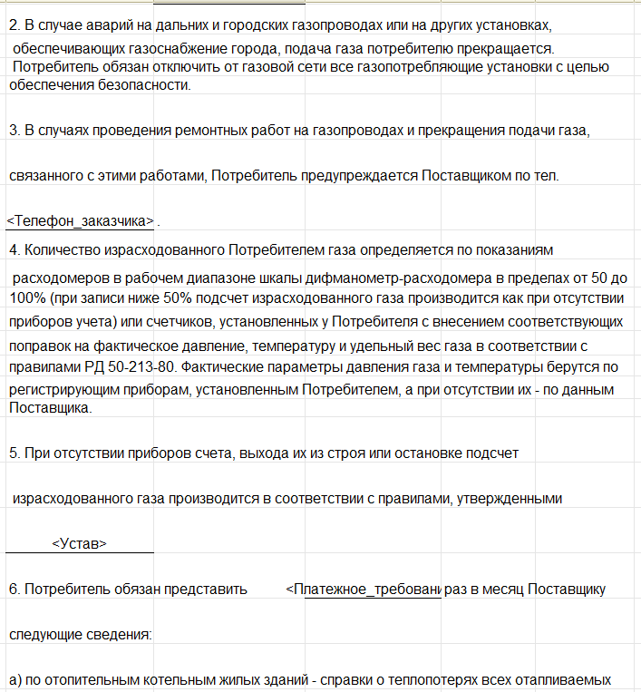

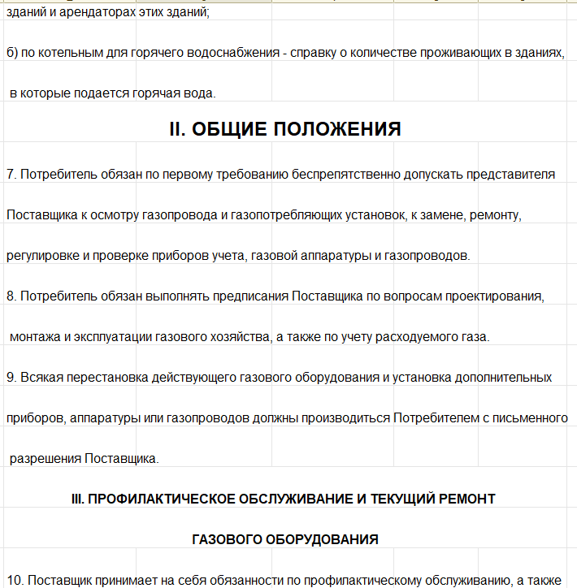

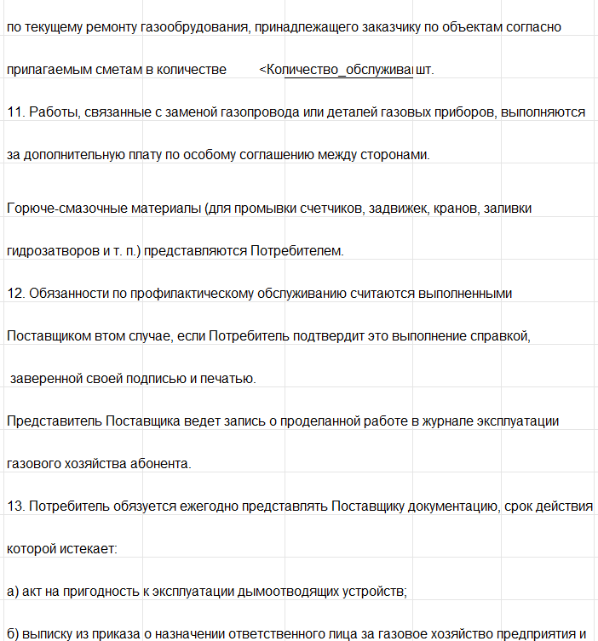

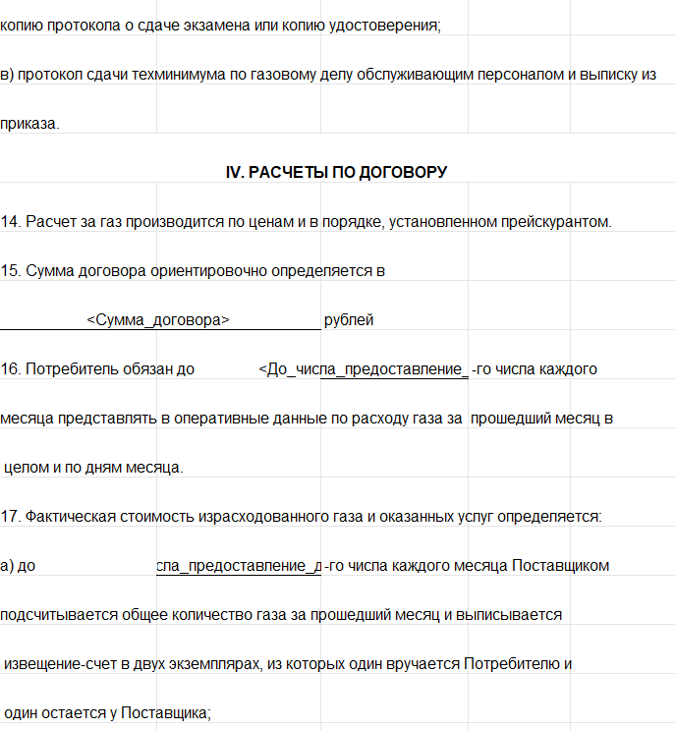

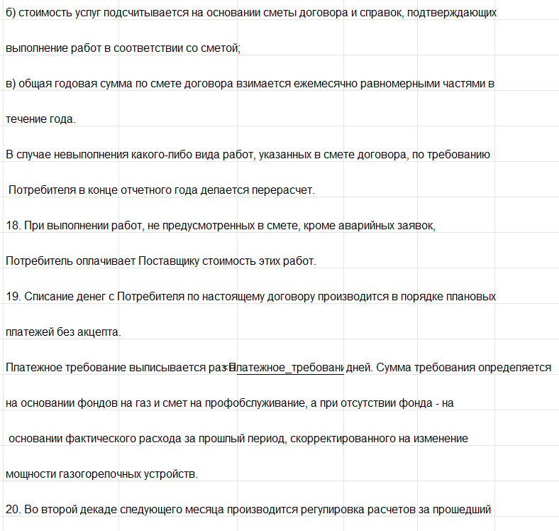

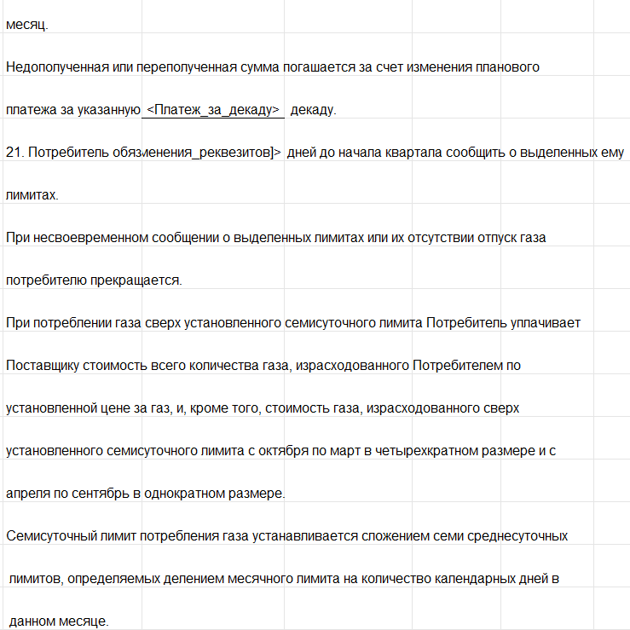

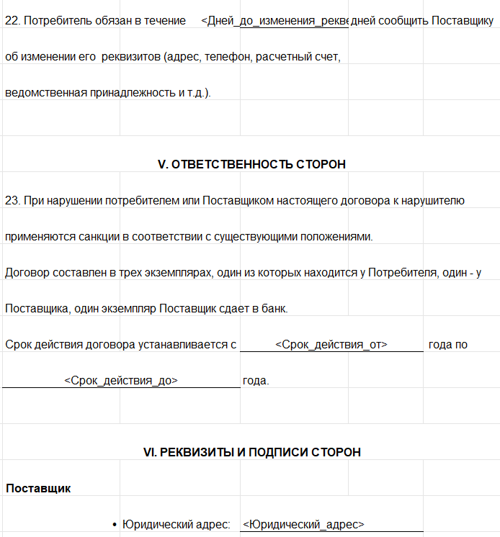

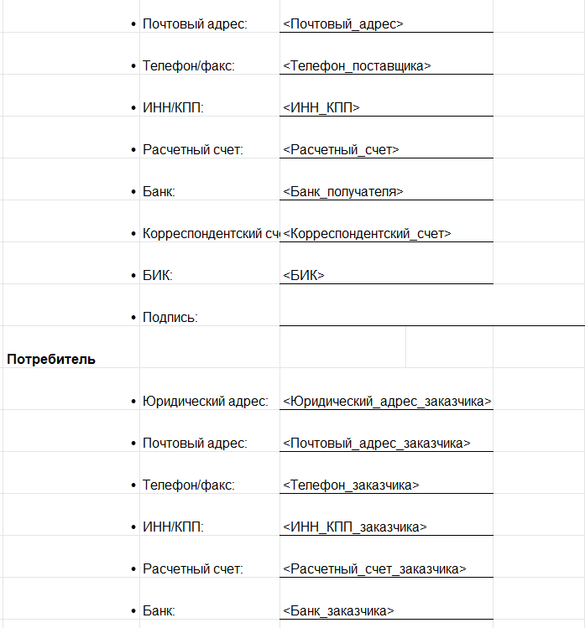



Рисунок 4.8 – Печатная форма документа «Договор на снабжение газом»

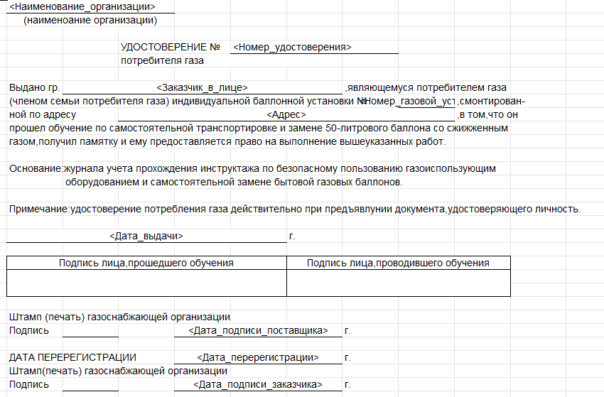

Рисунок 4. 9 – Печатная форма документа «Удостоверение потребителя газа»

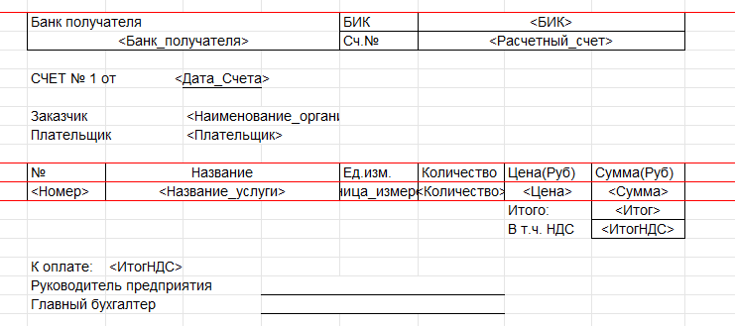

Рисунок 4.10 – Печатная форма документа «Счет за услуги»

* + 1. Разработка запросов

В данном разделе приведены описания и примеры запросов, используемых в работе разрабатываемой информационной системы.

Типовой запрос на выборку данных в отчете:

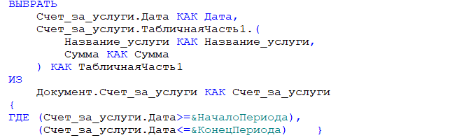

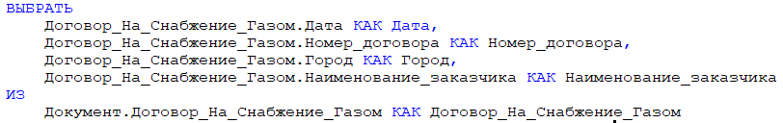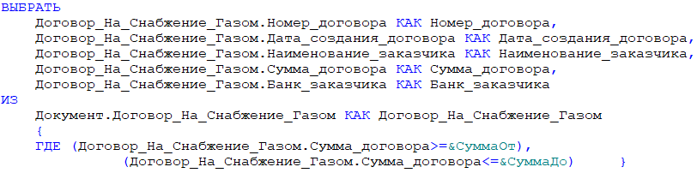

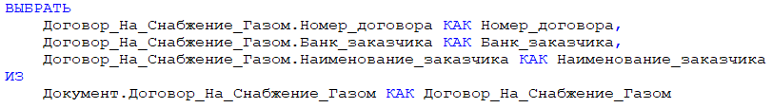

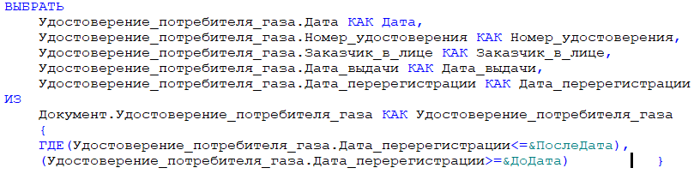

Рисунок 4.11 – Запрос на выборку данных в отчете

* 1. Руководство пользователя

Для функционирования информационной системы необходима предварительная установка на компьютер системы 1С: Предприятие версии 8.3.

Справочник «Уставы» предназначен для хранения наименований всех уставов. В указанном справочнике есть возможность хранить код устава, его наименование. Вид экранной формы справочника «Уставы» представлен на рисунке 4.12.

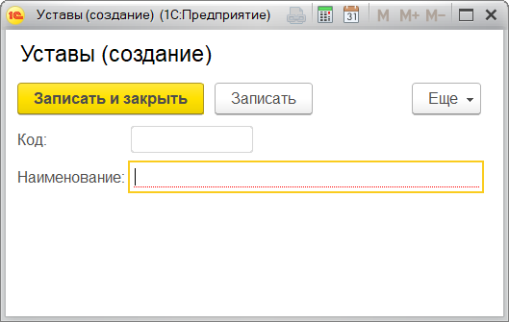

Рисунок 4.12 – Экранная форма справочника «Уставы»

Справочник «Услуги» предназначен для хранения информации о всех сотрудниках организации. В справочнике есть возможность сохранить код и наименование предостовляемых услуг. Вид экранной формы справочника «Услуги» представлен на рисунке 4.13.

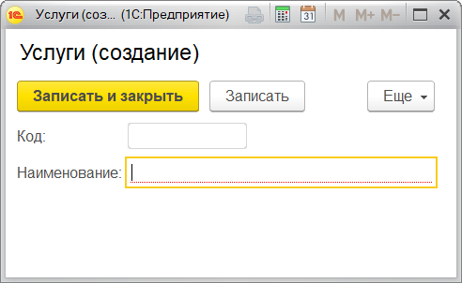

Рисунок 4.13 – Экранная форма справочника «Услуги»

Документ «Договор на снабжение газом» предназначен для составления договора о снабжении газа, поступившего на предприятие. Для создания документа «Договор на снабжение газом» необходимо перейти по ссылке «Документы», выбрать документ «Договор на снабжение газом» и кликнуть «Создать». Экранная форма документа представлена на рисунке 4.16.

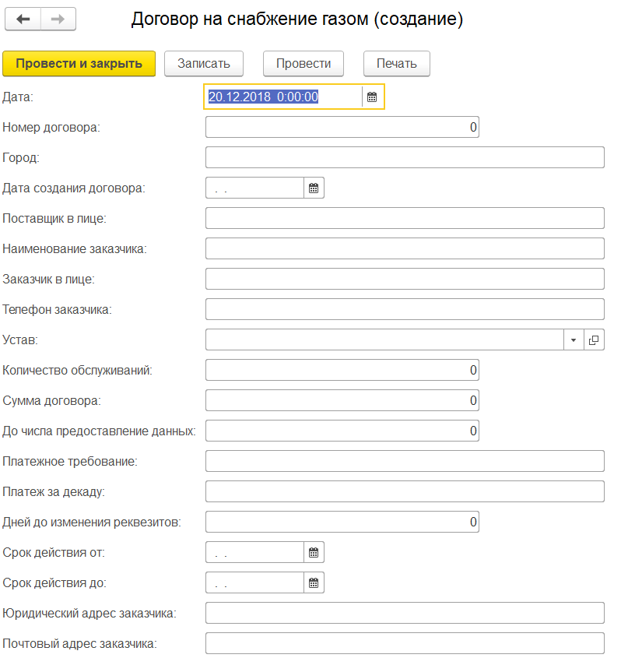

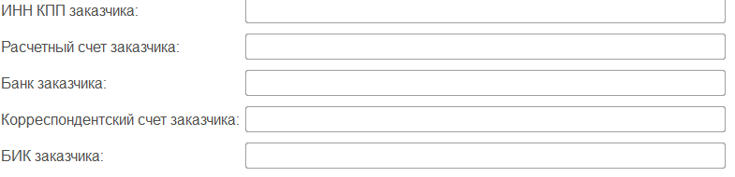

Рисунок 4.14 – Экранная форма документа «Договор на снабжение газом»

Документ «Договор на снабжение газом» имеет печатную форму. Печатная форма представлена на рисунке 4.15.

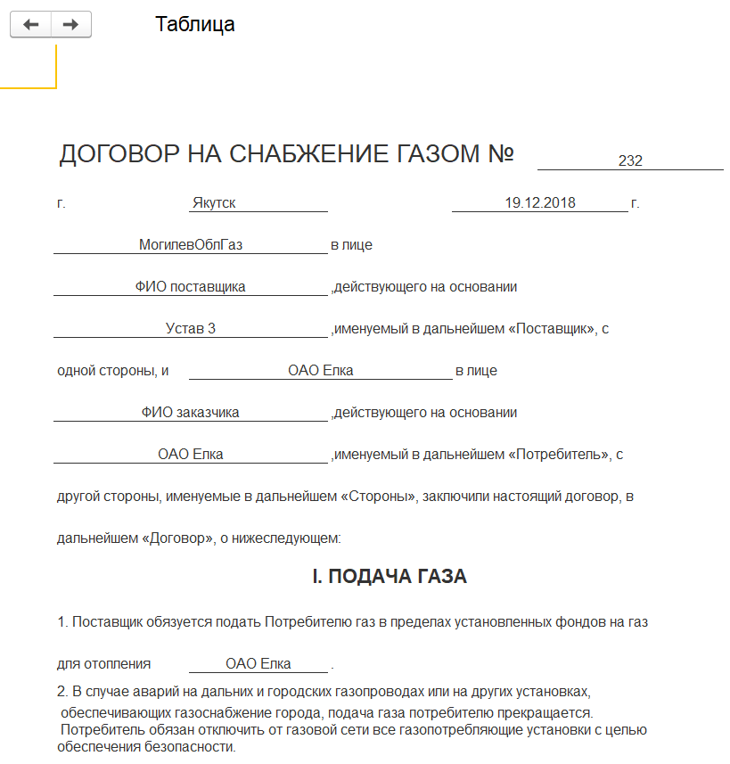 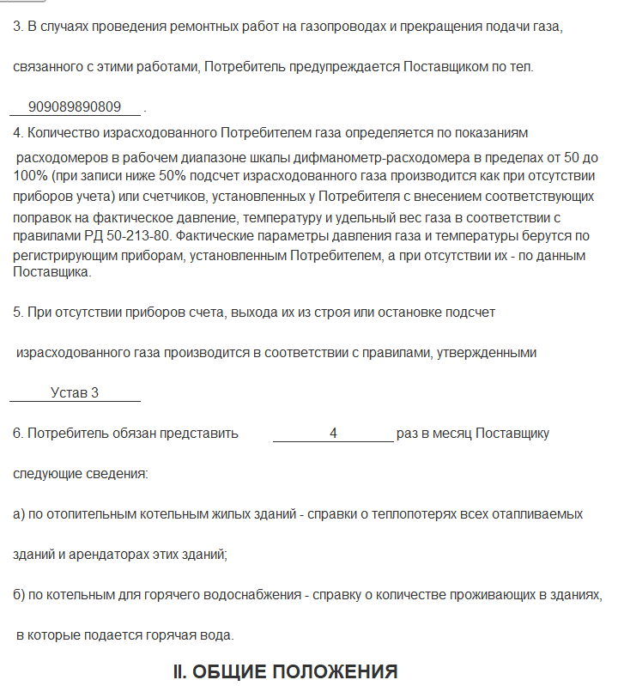 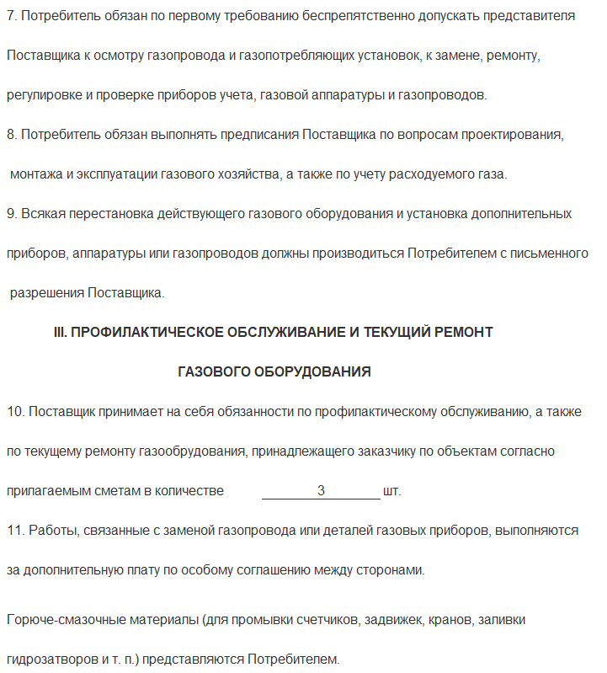 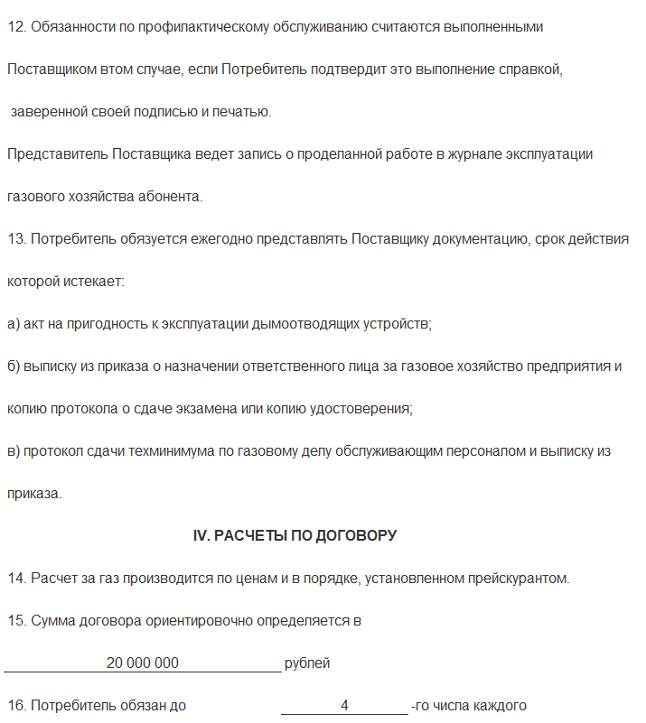 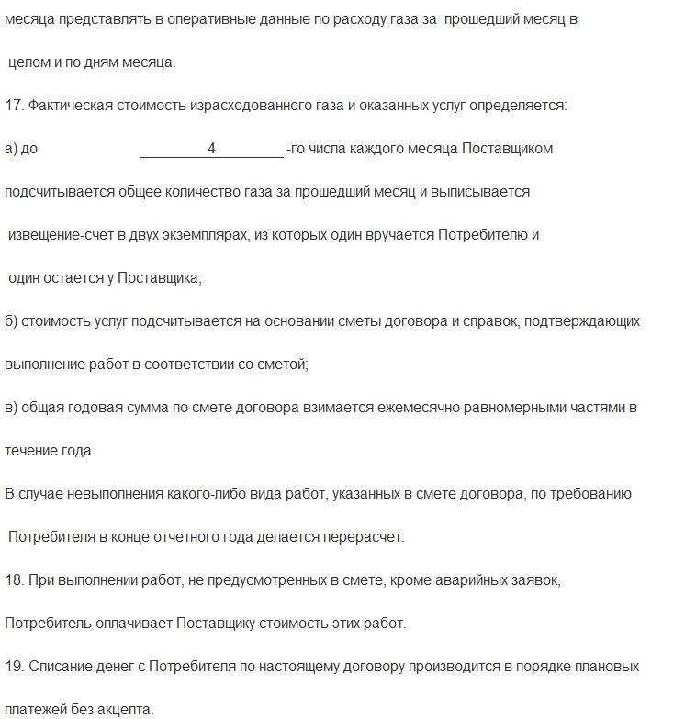 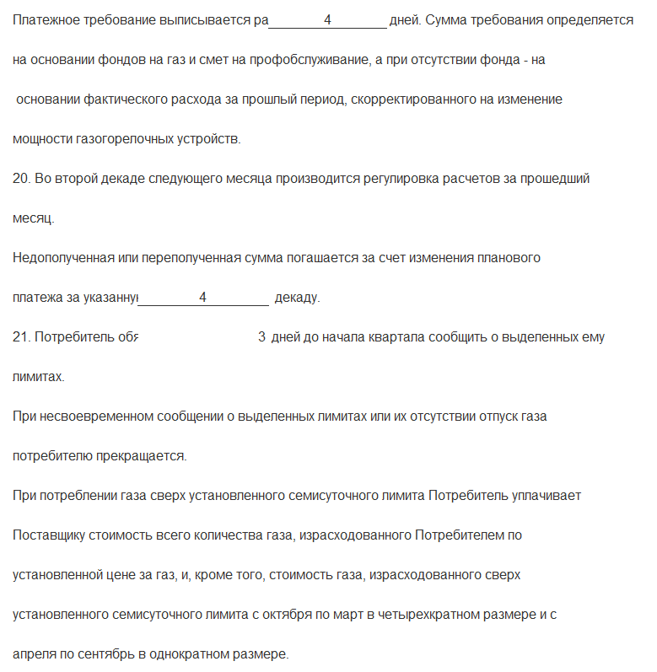 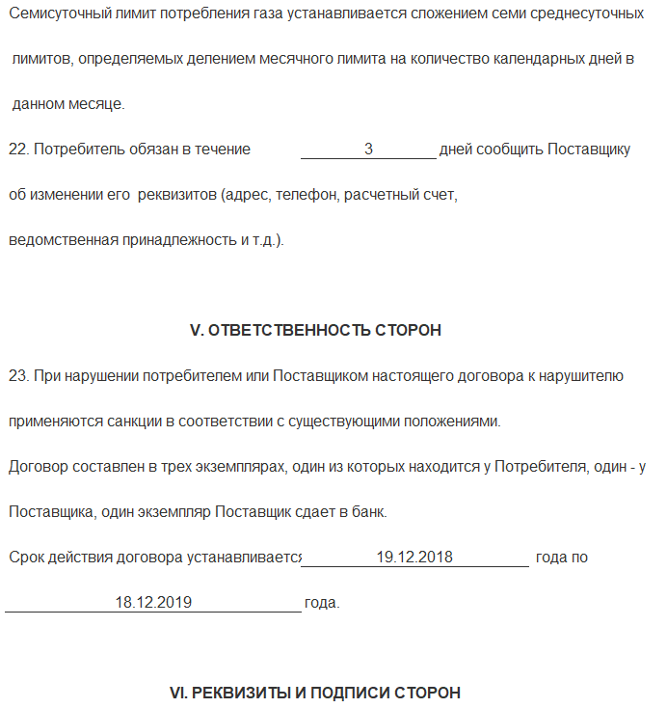 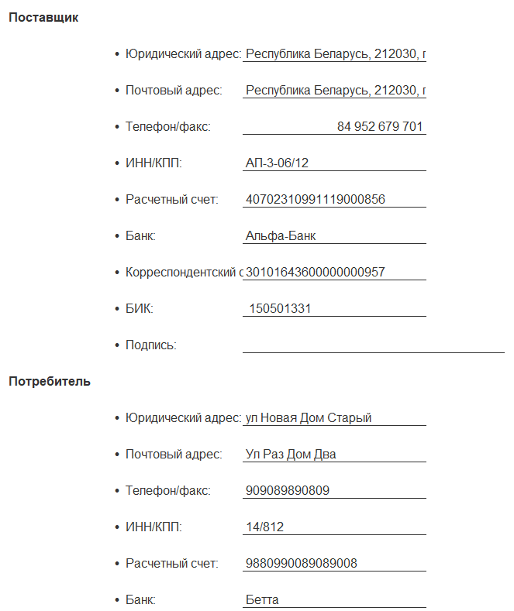 

Рисунок 4.15 – Печатная форма документа «Договор на снабжение газом»

Документ «Удостоверение потребителя газа» формируется после прохождения заказчиком инструктажа. Для создания документа «Удостоверение потребителя газа» необходимо перейти по ссылке «Документы», выбрать документ «Удостоверение потребителя газа» и кликнуть «Создать». Экранная форма документа представлена на рисунке 4.16.

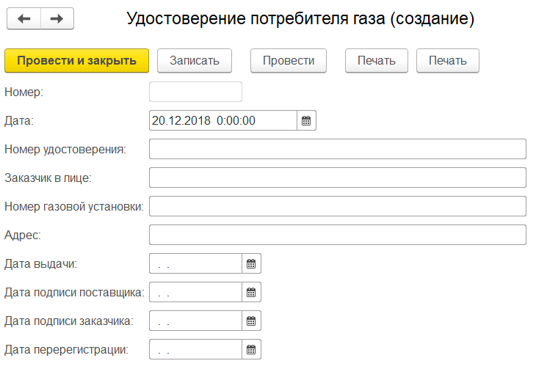

Рисунок 4.16 – Экранная форма документа «Удостоверение потребителя газа»

Документ «Удостоверение потребителя газа» имеет печатную форму. Печатная форма представлена на рисунке 4.17.

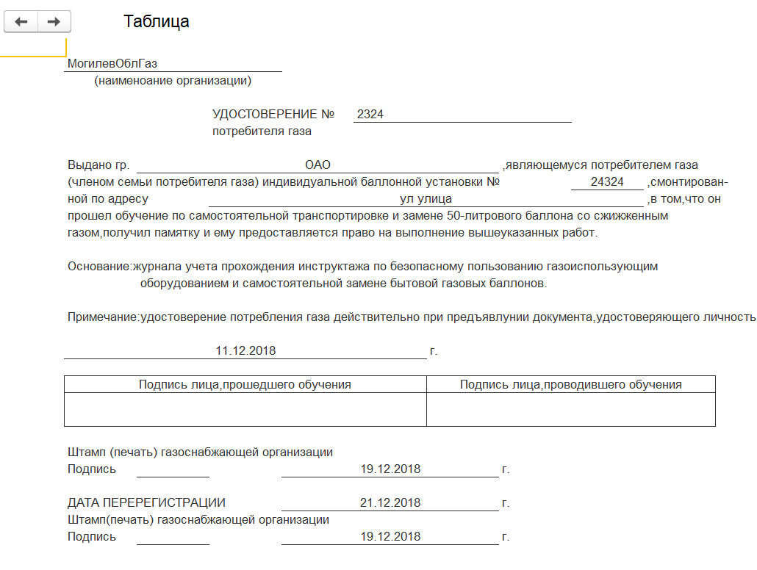

Рисунок 4.17 – Печатная форма документа «Удостоверение потребителя газа»

Для создания документа «Счет за услуги» необходимо перейти по ссылке «Документы», выбрать документ «Счет за услуги» и кликнуть «Создать». Экранная форма документа представлена на рисунке 4.18.

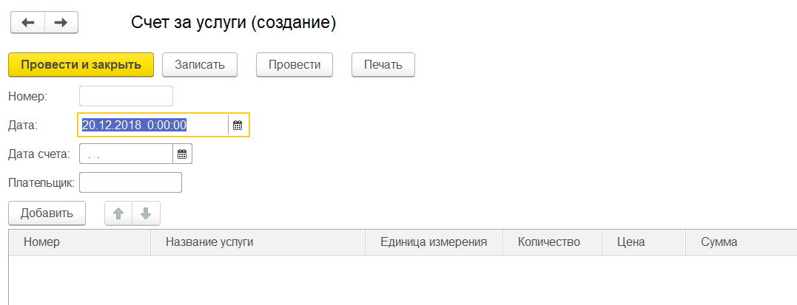

Рисунок 4.18 – Экранная форма документа «Счет за услуги»

Документ «Счет за услуги» имеет печатную форму. Печатная форма представлена на рисунке 4.19.

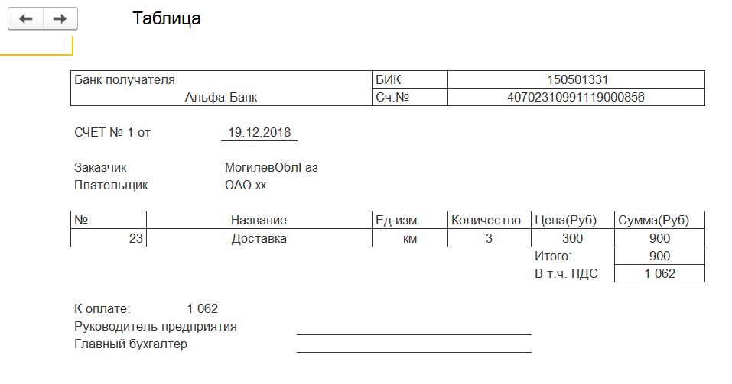

Рисунок 4.19 – Печатная форма документа «Счет за услуги»

Отчет «Отчет счета по дате» предназначен для получения сведений о кусках, которые в недостатке. Для формирования отчета требуется перейти по ссылке «Отчеты», выбрать «Отчет счета по дате» и нажать «Сформировать». Отчет «Отчет счета по дате» в режиме просмотра представлен на рисунке 4.20.

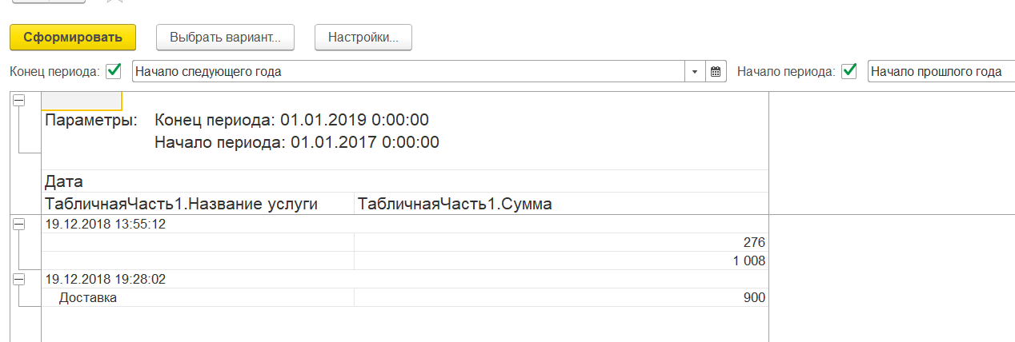

Рисунок 4.20 – Отчет «Отчет счета по дате» в режиме просмотра

Отчет «Отчет по городам» предназначен для вывода информации о материалах. Для формирования отчета требуется перейти по ссылке «Отчеты», выбрать «Отчет по городам» и нажать «Сформировать». Отчет «Отчет по городам» в режиме просмотра представлен на рисунке 4.21.

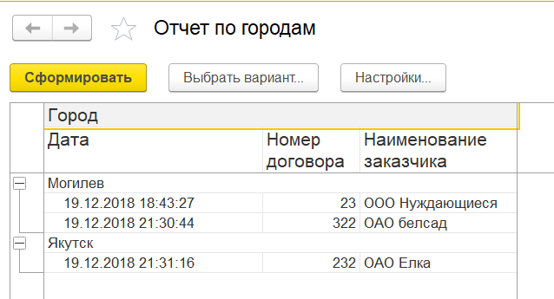

Рисунок 4.21 – Отчет «Отчет по городам»

Отчет «Отчет по сумме по договора» предназначен для получения информации о всех померочных ведомостях. Для формирования отчета требуется перейти по ссылке «Отчеты», выбрать «Померочные ведомости» и нажать «Сформировать». Отчет «Отчет по сумме по договора» в режиме просмотра представлен на рисунке 4.22.

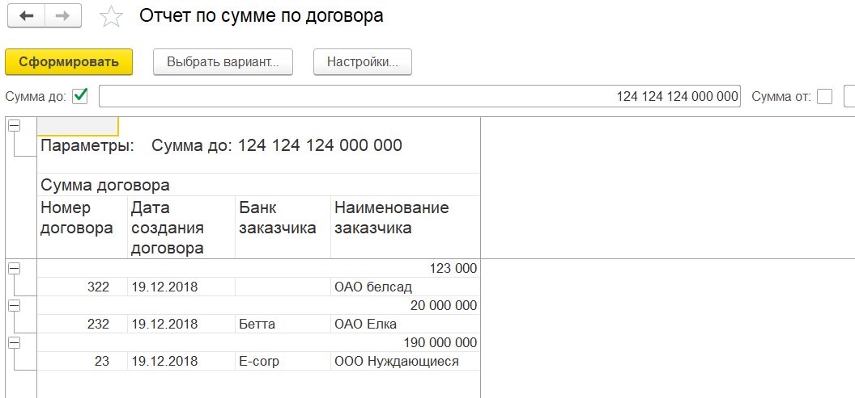

Рисунок 4.22 – Отчет «Отчет по сумме по договора»

Отчет «Отчет по банку» предназначен для получения сведений о том, какие ордеры приняты определенным сотрудником. Для формирования отчета требуется перейти по ссылке «Отчеты», выбрать «Отчет по банку» и нажать «Сформировать». Отчет «Отчет по банку» в режиме просмотра представлен на рисунке 4.23.

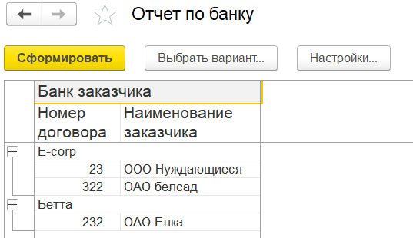

Рисунок 4.24 – Отчет «Отчет по банку»

Отчет «Отчет по дате перерегистраии» предназначен для получения сведений о дате составления и номере приходного ордера. Для формирования отчета требуется перейти по ссылке «Отчеты», выбрать «Отчет по дате перерегистраии» и нажать «Сформировать». Отчет «Отчет по дате перерегистраии» в режиме просмотра представлен на рисунке 4.25

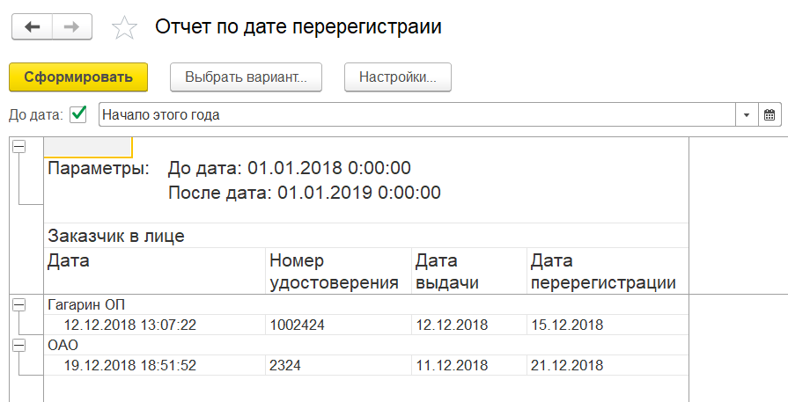

Рисунок 4.25 – Отчет «Отчет по дате перерегистраии»

# Заключение

Целью курсовой работы являлась разработка информационной системы предприятия, которая выполняла бы следующие функции: составление договоров на снабжение газом , формирование удостоверений и выдача счетов за предоставленные услуги. Цель курсовой работы была выполнена в полном объеме.

В процессе выполнения курсовой работы были разработаны 3 справочника, 3 документа и 5 отчетов, сформированы UML-диаграммы. Были получены навыки работы с программными продуктами Enterprise Architect и Dr.Explain, отработаны и улучшены навыки работы в 1С: Предприятие, расширены и углублены познания в разработке приложений 1С, синтаксисе встроенного языка программирования и написании запросов.

Разработанная информационная система предназначена для использования сотрудником УП "Могилеволблгаз". Система может выполнять ряд важных функций и существенно повышать производительность отдела и предприятия в целом.

# Список используемой литературы

1 **Радченко, М. Г.** 1С:Предприятие 8.3. Практическое пособие разработчика. / М. Г. Радченко, Е. Ю. Хрусталева. – М: Эксмо, 2017. – 928 с.

2 **Онищенко, И.** Азбука программирования в 1С:Предприятие 8.3. / И. Онищенко. – СПб: BHV, 2015. – 288 с.

3 **Хрусталева Е. Ю.** Разработка сложных отчетов в 1С:Предприятии 8. Систиема компоновки данных. / Е. Ю. Хрусталева. – М: 1С-Паблишинг, 2008. – 290 c.

4 **Ажеронок, В.А** Разработка управляемого интерфейса. / В. А. Ажеронок, Е. Ю. Хрусталева, М. Г. Радченко. - М: 1С-Паблишинг, 2010. – 310 с.